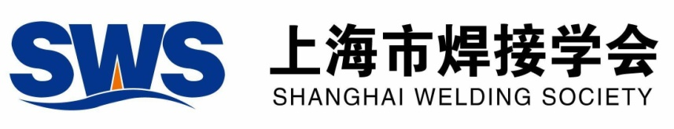
征询课程代号：
1. 美国钢结构标准AWS D1.1培训；
2. 美国桥梁结构标准AWS D1.5培训；
3. 美国石油管道系统标准API 1104培训；
4. 焊接目视检验 Visual Inspection Workshop培训
5. 焊接检验技术Welding Inspection Technology培训
技术培训征询回执
公司名称
地址
姓名 |  |  | 联系电话
课程代号 |  | 建议学习时间 |  |  | 建议学习地点
建议
请填好培训回执，并以邮件或传真方式发至我学会传至以备案。
电话：021-64855758，021-64858626，021-54246519 薛小姐，李小姐
传 真：021-54260515 电 邮：hjxh@shws.org

